[大学被指控对有影响力的教授剽窃指控处理不当](https://mp.weixin.qq.com/s?__biz=MzIxMDEwNDU1OA==&mid=2647883412&idx=2&sn=0ec874a1df003c27ac23bd6067848e74)

原创David[Pubpeer](javascript:void(0);)2025-05-05 12:18:46新加坡

 **提示**：**欢迎点击上方「Pubpeer」↑关注我们！**

编者按

**最新、最快、最真实的科研匿名评价论文报道；关注高校院所科研生态，欢迎提供新闻线索。联系邮箱：Pubpeer@qq.com**



2025 年 4 月，明尼苏达大学知名教授 Rachel Hardeman 的抄袭指控风波引发公众关注。其实，这一指控在公共卫生领域的 “悄悄话网络” 中已流传超一年。

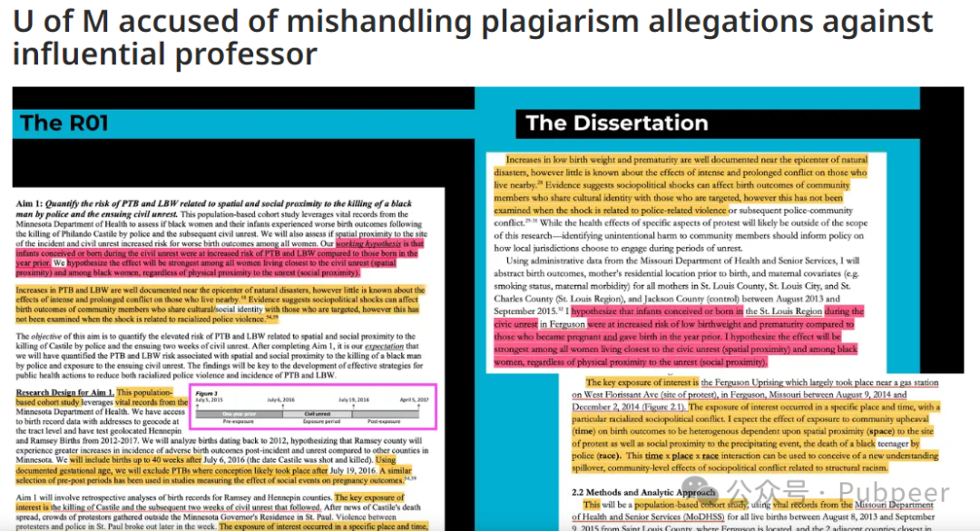

Rachel Hardeman 以研究结构性种族主义对有色人种母婴的影响闻名全国，还于 2021 年创立了明尼苏达大学反种族主义健康公平研究中心，该中心获得了蓝十字蓝盾明尼苏达分会 500 万美元捐款以及美国国立卫生研究院近 230 万美元资助。

2023 年秋季，大学收到首起关于 Hardeman 抄袭的匿名投诉，由明尼苏达大学学术临床事务办公室副主任 Kimberly Kirkpatrick 负责调查。之后，流行病学家 Rachel Widome 在 2024 年 4 月也提交了投诉，但大学不到两周就将其标记为已解决，且未与她沟通。后来 Widome 又提交了两份相关投诉。在此期间，研究员 Brigette Davis 发现 Hardeman 在联邦拨款申请中抄袭了她的博士论文提案内容，包括公式和段落。2023 年 2 月 9 日，Hardeman 曾向 Davis 发邮件道歉，称是自己疏忽。然而，公共卫生学院院长 Melinda Pettigrew 却曾 “劝说” Davis 对此事保持沉默。

2025 年 4 月 10 日，曾与 Hardeman 共事的 Jé Judson 在网上分享了一份幻灯片，突出显示了相关文件间的相似之处，随后 Davis 公开了对 Hardeman 的指控。4 天后，院长 Pettigrew 发邮件告知教职员工 Hardeman 已辞职，但未说明原因。Hardeman 方面称辞职计划已酝酿一年，与指控无关。

据悉，多位教授对大学将抄袭认定为 “诚实错误” 表示难以理解，如社会学教授 Claire Kamp Dush、匹兹堡大学教授 Sirry Alang 等都对此事表达不满并提交了投诉。抄袭专家 Jonathan Bailey 指出大学对学生和教师存在双重标准。目前，美国国立卫生研究院表示严肃对待科研不端行为，但未对具体案件表态，Davis 向美国卫生与公众服务部提交的投诉仍在评估中。

https://www.mprnews.org/story/2025/04/28/university-minnesota-rachel-hardeman-plagiarism-allegations

来源：公众号pubpeer原创，文章涉及作者姓名都为音译名字；转载贴子请注明出处，若没注明pubpeer公众号出处，构成侵权。





声明：转载此文是出于传递更多信息之目的。若有来源标注错误或侵犯了您的合法权益，请作者持权属证明与本网联系，我们将及时更正、删除，谢谢

**Pubpeer，专注科研工作者。关注请长按上方二维码。投稿、合作、转载授权事宜请联系本号，回复2025，微信ID：BikElisabeth  或邮箱：Pubpeer@qq.com**